Квест «Народные праздничные обряды»- обобщение темы
Изобразительное искусство 5 класс

Автор: Терешкун Ирина Александровна
учитель изобразительного искусства
Организация: КГБОУ «Бийский лицей-интернат Алтайского края»
Населенный пункт: Алтайский край, г. Бийск

Модуль: «Древние корни народного искусства»
Тема: «Народные праздничные обряды»
Оборудование: компьютер, проектор, экран, 3 стола для команд, на столах чистые листы – черновик, ручки.
Форма урока: квест
Тип урока: урок обобщения и систематизации знаний
Условия игры: класс делится на три команды. По очереди каждой команде задаются вопросы. Если команда отвечает неправильно, вопрос переходит к команде, которой участники первые подняли руку.
Система оценки: за правильные ответы команда получает жетон.
Наибольшее количество жетонов - определяет команду -победителя.

Структура квеста:
1.Введение (тема квеста)
2 Организационный момент (деление на команды, ознакомление с условиями квеста)
3 Вопросы квеста
4 Подведение итогов а (итоги, рефлексия, награждение)

КВЕС - Народные праздничные обряды»

- Русские народные календарные определялись сменой …
времён года.
началом нового года.
народными приметами.
- Назовите самое главное угощение вовремя праздника масленица
- Как называется обряд «Крещение»
- Что делали незамужние девушки в праздник «Ивана Купала»
- В этот день были проводы Масленицы. Раскладывали костер и сжигали куклу с песнями. Ходили друг к другу смириться. Как назывался этот день?
- В ночь перед рождеством ряженные ходили по домам и пели хвалебные песни. Как они назывались?
- В канун какого праздника пели калядки?
- Как называется самый главный православный праздник, который празднуется весной?
- Сколько дней длились святки
- Как назывались раньше санки
- Все масленичные обряды были посвящены
- Продолжите приговорку - «Чем дальше проедешь- тем длиннее …» что?
- Что символизировало сжигание чучела на масленицу
- В какой праздник юноши и девушки прыгали через костер
- Кто выше прыгнет через костер -тот весь год будет …
- В эту ночь искали заветную «разрыв – траву» или цветок папоротника.
- Когда заканчивалась, жатва наступал праздник последнего ярового снопа. Названий он имел разные – какие?
- Чей был последний сноп после сбора урожая
- Что делали со снопом в зиму
- Что делали весной с этим снопом
- Что делала молодежь на посиделках
- Какой праздник следует после Рождества
- Главный атрибут Пасхи
- Как называлось последнее воскресенье масленицы
- В один из масленичных дней в деревню со всех окрестных деревень съезжалось множество упряжек, число их могло доходить до 800. Как назывался этот обычай
- Они выстраивались длинной вереницей, ездили по деревне и ее окрестностям вокруг деревни «по солнцу», то есть по часовой стрелке и так помогали солнцу быстрее двигаться -для чего?
- Что было самым главным угощением на масленицу
- Что символизирует масленичный блин?
- Установите соответствие между изображениями а и названиями народных календарных праздников.

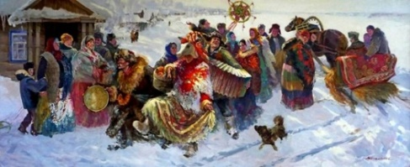

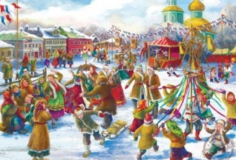

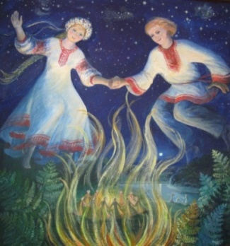

Список литературы:
Неменская Л.А. учебник «Изобразительное искусство» 5 класс
Игумнова Е.А., Радецкая И.В. Квест-технология в образовании: учебное пособие. Чита: ЗабГУ, 2016.

